SỞ GIÁO DỤC VÀ ĐÀO TẠO  THÀNH PHỐ HỒ CHÍ MINH  TRƯỜNG THPT NGUYỄN VĂN TĂNG  ---------------------------------------------------------------------- | ĐỀ KIỂM TRA HỌC KỲ II – NĂM HỌC 2016–2017  Môn : VẬT LÝ – LỚP 10  Thời gian làm bài : 45 phút  ( Không kể thời gian phát đề )  ----------------------------------------------------------
I. LÝ THUYẾT: ( 4,0 điểm )
Câu 1: Nêu nội dung cơ bản của thuyết động học phân tử chất khí.
Câu 2: Thế nào là quá trình đẳng nhiệt ?
Phát biểu và viết hệ thức của định luật Bôi-lơ – Ma-ri-ốt.
Câu 3: Nội năng của vật là gì ? Thế nào là độ biến thiên nội năng của vật ?
II. BÀI TOÁN: ( 6,0 điểm )
Bài 1: Trong xy lanh của một động cơ đốt trong có 2dm³ hỗn hợp khí dưới áp suất 1,2 atm và nhiệt độ 47⁰C. Khi pittông nén xuống làm cho thể tích khí chỉ còn 0,4dm³ và áp suất tăng tới 5,1 atm. Nhiệt độ của hỗn hợp khí sau khi nén là bao nhiêu ?
Bài 2: Trong một quá trình, công của khối khí sinh ra là 150J và nội năng của khối khí tăng 400J. Nhiệt lượng khối khí nhận được là bao nhiêu ?
Bài 3: Một vật nặng 250g được ném thẳng đứng lên trên với vận tốc đầu 10m/s từ độ cao 1,8m so với mặt đất. Chọn gốc thế năng tại mặt đất. Lấy g = 10m/s². Tìm :
a) Cơ năng của vật tại vị trí ném.
b) Vị trí cao nhất mà vật có thể lên được.
-------------- HẾT --------------

SỞ GIÁO DỤC VÀ ĐÀO TẠO  THÀNH PHỐ HỒ CHÍ MINH  TRƯỜNG THPT NGUYỄN VĂN TĂNG  ---------------------------------------------------------------------- |  |  | ĐÁP ÁN  ĐỀ KIỂM TRA HỌC KỲ II – NĂM HỌC: 2016–2017  Môn : VẬT LÝ – LỚP 10  ----------------------------------------------------------
 | Đề | Nội dung trả lời |  | Điểm
 | Câu 1:  (1,5đ) | - Chất khí được cấu tạo từ các phân tử riêng rẽ, có kích thước rất nhỏ so với khoảng cách giữa chúng.  - Các phân tử khí chuyển động hỗn loạn không ngừng; chuyển động này càng nhanh thì nhiệt độ chất khí càng cao.  - Khi chuyển động hỗn loạn các phân tử khí va chạm vào nhau và va chạm vào thành bình gây áp suất lên thành bình. |  | 0,5 đ  0,5 đ  0,5 đ
 | Câu 2:  (1,5đ) | -Quá trình đẳng nhiệt là quá trình biến đổi trạng thái mà nhiệt độ không đổi.  -Nội dung định luật Bôi-lơ – Ma-ri-ốt: Trong quá trình đẳng nhiệt của 1 lượng khí nhất định thì áp suất tỉ lệ nghịch với thể tích  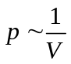hay pV = hằng số. |  | 0,5 đ  0,5 đ  0,5 đ
 | Câu 3:  (1đ) | -Nội năng của vật là tổng động năng phân tử và thế năng phân tử của tất cả phân tử cấu tạo nên vật.  -Độ biến thiên nội năng (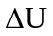) là phần nội năng tăng lên hay giảm bớt đi trong một quá trình của vật. |  | 0,5 đ  0,5 đ
 | Bài 1:  (2đ) | 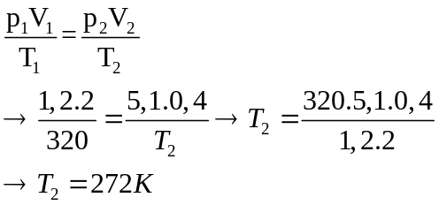 |  | 0,5 đ  0,5 đ  1 đ
 | Bài 2:  (1,5đ) | 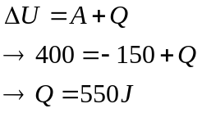 |  | 0,5 đ  0,5 đ  0,5 đ
 | Bài 3:  (2,5đ) | 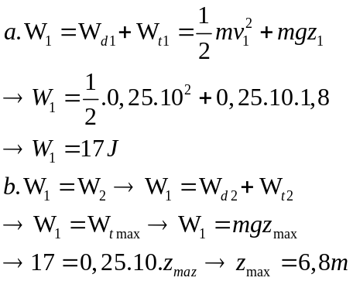 |  | 0,5 đ  0,5 đ  0,5 đ  0,5 đ  0,5đ

